SPLETNA UČILNICA – SLOVENŠČINA, 6. RAZRED
Sreda, 20. 1. 2021
Dober dan, šestošolke in šestošolci!
Na ZOOM uri smo se pogovarjali o ustnem ocenjevanju. Predstavila sem vam snov, ki jo morate znati, seznam vam pošiljam tudi v pisni obliki. Za datume ocenjevanja se bomo dogovorili na jutrišnji ZOOM uri, ko bomo snov tudi skupaj ponovili.
Snov za ustno ocenjevanje
Odgovarjali boste na tri vprašanja; eno iz književnosti, dve iz jezikovne snovi.
Književnost:
- značilnosti čudežne pravljice, primer Železni prstan
- razlika med prozo in pesmijo
- ljudske in avtorske pravljice
- Fran Milčinski: Laži (o pisatelju, kratka vsebina)
- dramsko besedilo, primer Bedak Pavlek
- radijska igra
Jezik:
- državni simboli, državni, uradni jezik, narodne manjšine, zamejci, izseljenci, materni ali prvi jezik, drugi jezi, tuji jezik
- samostalnik – spol, število, edninski in množinski samostalniki, sklon – imena, vprašalnice, sklanjanje, določanje sklona
- velika začetnica – lastna imena (delitev, pravila zapisovanja enobesednih, večbesednih imen)
- pridevnik - vrste, sklanjanje, stopnjevanje pridevnika
- osebni zaimek – uporaba, oseba, število, sklanjanje
- besedilo (kaj je zanj značilno)
- časopisni članek
- ocena knjige
- opis kraja

Rešitve nalog iz DZ str. 80/7., 8
Str. 81/7.
Ko opisujemo kraj, povemo ali napišemo,
- kje ta kraj leži,
- iz katerih delov je,
- koliko prebivalcev živi v njem,
- s čim se ukvarjajo ljudje v njem,
- katere javne zgradbe so v njem in
- katere so njegove znamenitosti.

Str. 80/8.
Nalogo ste reševali sami glede na to, kako poznate Piran.
Pred gledanjem (ali branjem) posnetka (besedila) o Piranu smo napisali bistvene podatke.

Če imate dostop do delovnega zvezka na spletni strani iRokus, si oglejte posnetek (DZ, str.81, 9. naloga), ostali imate pred seboj besedilo o Piranu. S pomočjo tega besedila boste lahko reševali naloge.

PIRAN
Piran je staro obmorsko mesto. Leži na rtu Madona, to je na koncu Piranskega polotoka – tega oblivata Piranski in Strunjanski zaliv, na kopnem pa ga utesnjuje vzpetina Moštra.
Osrednji del mesta je Tartinijev trg. Na njem stoji spomenik, posvečen skladatelju in violinistu Giussepeju Tartiniju, rojenemu v Piranu leta 1692. Trg obdajajo lepe in bogato okrašene hiše; najstarejša in najlepša med njimi je Benečanka.
S Tartinijevega trga se proti vrhu vzpetine Moštre stopničasto dvigujejo ozke ulice, obdane z visokimi hišami. Hiše stojijo tesno druga ob drugi, pogosto so celo povezane s hišami na drugi strani ulice, in sicer z veznim hodnikom, ki je zaprt in preurejen v bivalni prostor.
Na strmi vzpetini na najvišji točki severnega dela mesta stoji cerkev svetega Jurija z zvonikom – zvonik ni v cerkvi, temveč je zgrajen ob njej. Cerkev in zvonik sta obzidana.
V mestu živi okoli 4000 prebivalcev. Njihovo število se postopno zmanjšuje, in to tudi zato, ker utesnjena lega med obema zalivoma in Moštro onemogoča širjenje mesta. Prebivalci so že od nekdaj dveh narodnosti: slovenske ali italijanske, zato so vsi javni napisi v obeh jezikih, torej v slovenskem in italijanskem. V obeh jezikih se uraduje tudi v javnih ustanovah, kot so npr. občina, pošta, banka in sodišče. Le v vrtcu, osnovni šoli in gimnaziji so otroci obeh narodnosti ločeni: Italijani hodijo v take šole, v katerih poteka pouk v italijanščini, Slovenci pa v take s poukom v slovenščini. Vendar pa se vsi otroci učijo jezika druge narodnosti: Italijani se učijo slovenščino, Slovenci pa italijanščino.
Pirančani se ukvarjajo predvsem z gostinstvom, turizmom in kulturo. V mestu je veliko hotelov, restavracij in počitniških domov, namenjenih turistom, ki prihajajo sem skozi vse leto, in sicer zaradi toplega podnebja z milimi zimami in bujnega rastja ter tudi zaradi kulturnih in drugih prireditev. V Piranu namreč delujejo gledališče, galerije, pomorski muzej, akvarij z morskimi živalmi, morska biološka postaja in podobno.
Turisti se pripeljejo v Piran po cesti, po morju ali po zraku, saj je v bližini letališče.

Na naslednji strani je nekaj fotografij Pirana:

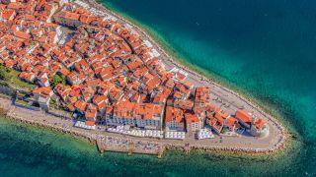

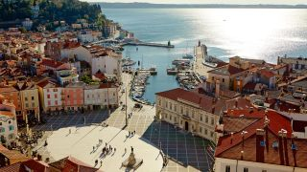

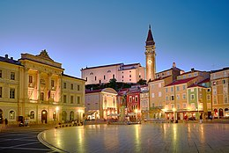

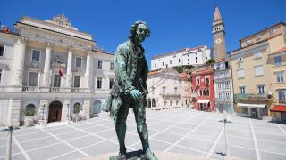

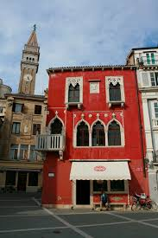

S pomočjo besedila ali posnetka rešite naslednje naloge: DZ, str. 81, 82/10.-12.

